**python学习之旅第一月总结**

何孝文 2018年8月12日

# 学习进度

1. 已观看完第24章。下表为学习计划和学习进度。

|  |  |  |
| --- | --- | --- |
| **7,8月计划** | | |
| 计划观看章数 | 视频统计时长 | 每天观看时间 |
| 54章 | 16385分钟 | 340分钟 |
| 7-2至8-12执行情况 | | |
| 已观看章数 | 没有达到计划 | |
| 24章 |

1. 独立编写视频上的程序，完成面授课上的作业，并对编写好的程序进行整理。下图为我电脑anaconda里的程序目录。

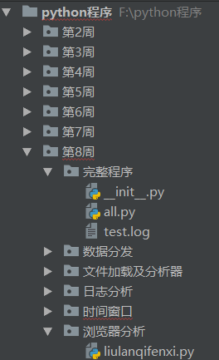

1. 边看视频边做笔记。下图为我OneNote笔记的目录。



# 课程学习总结

* 1. 学习内容：

学习了linux的基础；学习了python的基本语法(if, for, while)，基本元素(元组tuple,列表list,字典dict)，基本函数(作用域，闭包，递归，列表生成器，yield生成器)，高阶函数（装饰器），文件的IO；学习了第一个项目，日志分析。

* 1. 学习总结：

学习内容越到后面越多知识点，学习起来越来越慢。整体只能掌握课程的50%。

* 1. 8月目标：

独立完成项目二，选择性观看项目。